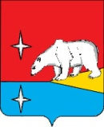

АДМИНИСТРАЦИЯ
ГОРОДСКОГО ОКРУГА ЭГВЕКИНОТ

ПОСТАНОВЛЕНИЕ

от 9 марта 2021 г. | № 96 - па | п. Эгвекинот

Об определении части территории городского округа Эгвекинот, предназначенной для реализации инициативных проектов

В соответствии с Федеральным законом от 6 октября 2003 г. № 131-ФЗ «Об общих принципах организации местного самоуправления в Российской Федерации», Порядком определения части территории городского округ Эгвекинот, на которой могут реализовываться инициативные проекты, утвержденным решением Совета депутатов городского округа Эгвекинот от 5 февраля 2021 г. № 109, учитывая результаты рассмотрения заявлений об определении территории, на которой планируется реализовывать инициативный проект, Администрация городского округа Эгвекинот

П О С Т А Н О В Л Я Е Т:

1. Установить части территории городского округа Эгвекинот, на которых могут реализовываться инициативные проекты, согласно приложению к настоящему постановлению.

2. Управлению финансов, экономики и имущественных отношений городского округа Эгвекинот (Шпак А.В) в письменном виде известить инициаторов проектов о включении заявленной ими территории в части территории городского округа Эгвекинот, на которых могут реализовываться инициативные проекты.

3. Настоящее постановление обнародовать в местах, определенных Уставом городского округа Эгвекинот, разместить на официальном сайте Администрации городского округа Эгвекинот в информационно-телекоммуникационной сети «Интернет».

4. Настоящее постановление вступает в силу со дня его обнародования.

5. Контроль за исполнением настоящего постановления возложить на Управление промышленной политики Администрации городского округа Эгвекинот (Абакаров А.М.).

Глава Администрации Р.В. Коркишко

Приложение к
постановлению Администрации
городского округа Эгвекинот
от 9 марта 2021 г. № 96-па

Части территории городского округа Эгвекинот, на которых могут реализовываться инициативные проекты

- Для реализации инициативного проекта по освещению и благоустройству Храма Воздвижения Креста Господня
Чукотский АО, Иультинский район, п. Эгвекинот, ул. Комсомольская
В границах бетонной площади вокруг Храма и участка, прилегающего к насыпному холму

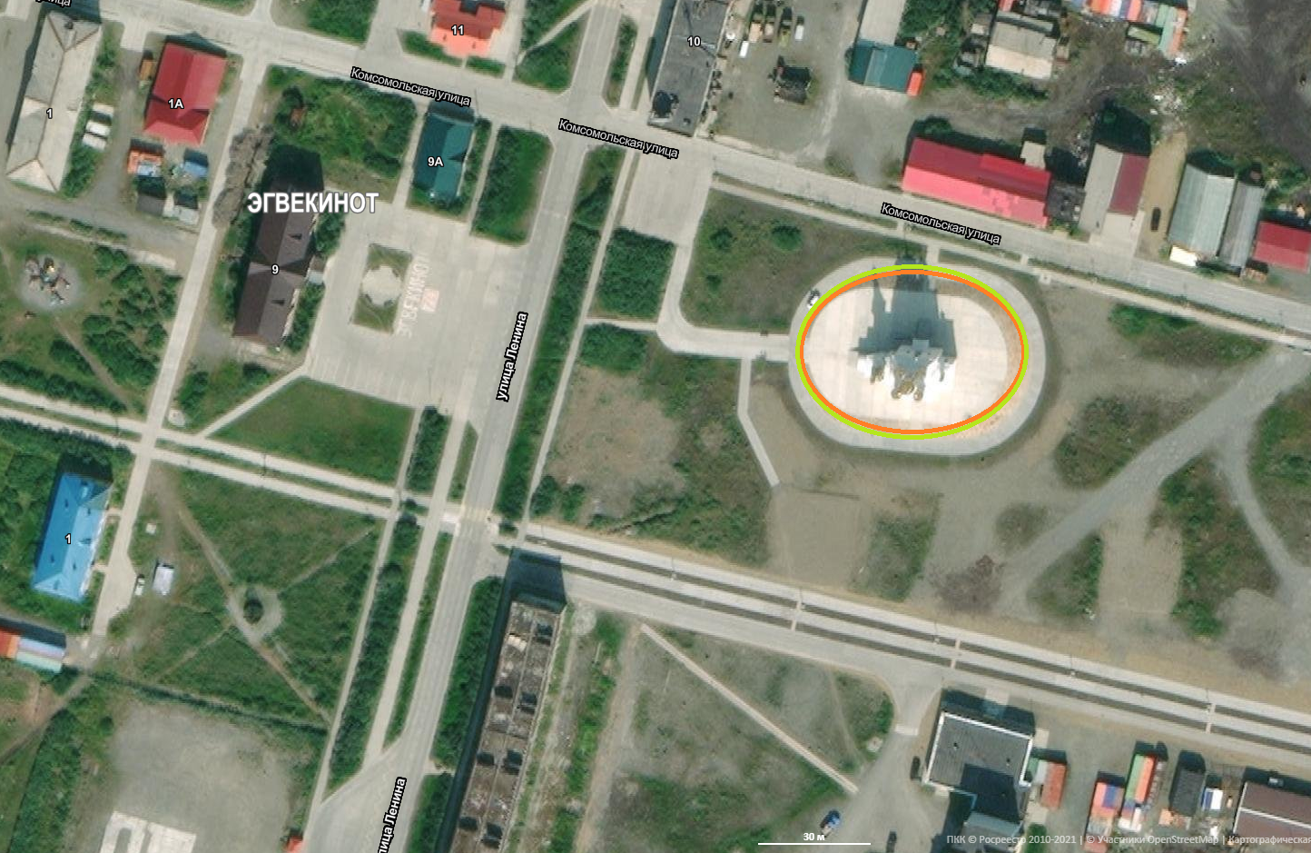

- Для реализации инициативного проекта по приобретению и доставке трибуны и последующей ее установки в границах стадиона
Чукотский АО, Иультинский район, п. Эгвекинот, район ручья Изыскательский

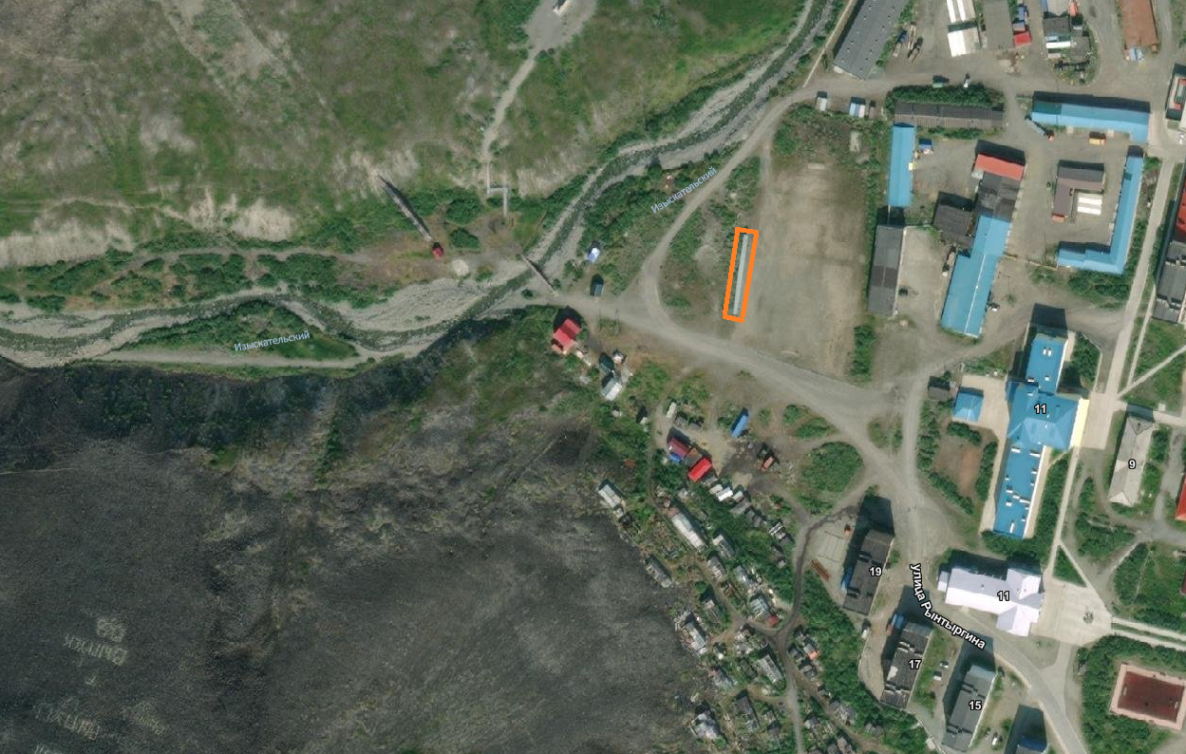

- Для реализации инициативного проекта по благоустройству территории горнолыжной базы «Медвежий угол»
Чукотский АО, Иультинский район, п. Эгвекинот, район ручья Изыскательский, горнолыжная база муниципального автономного образовательного учреждения дополнительного образования «Центр дополнительного образования городского округа Эгвекинот»

